Để bảo mật và không bị checkpoint, thực hiện tạo 1 người dùng mới trên Chrome.

Đăng nhập với tài khoản mật khẩu được cung cấp.

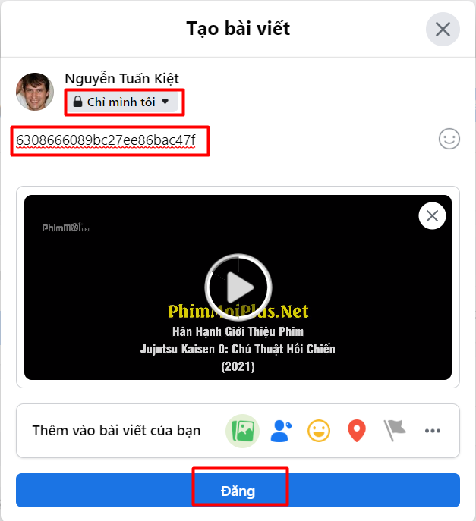Facebook:

Để tải phim lên Facebook, hãy chọn chế độ Chỉ Mình Tôi. Và thực hiện tải lên.

Lưu ý: sao chép ID từ dữ liệu trang admin và dán vào phần tiêu đề. Nếu có nhiều hơn 1 tập, thêm số vào đằng sau của ID. 6308666089bc27ee86bac47f/1

Mở video lên, copy ID của video sau đó đưa vào trang Admin của phim.

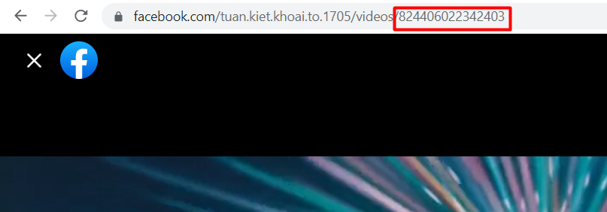

Hydrax:

Truy cập: <https://abyss.to/dashboard/upload>

Thực hiện upload video, phần tên video hãy sửa lại thành ID như bên trên.

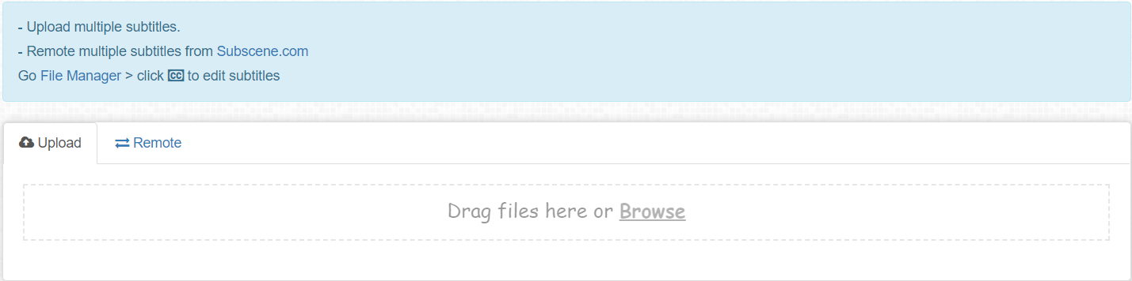

Sau khi upload, truy cập: <https://abyss.to/dashboard/manager>

Chọn như hình bên dưới.

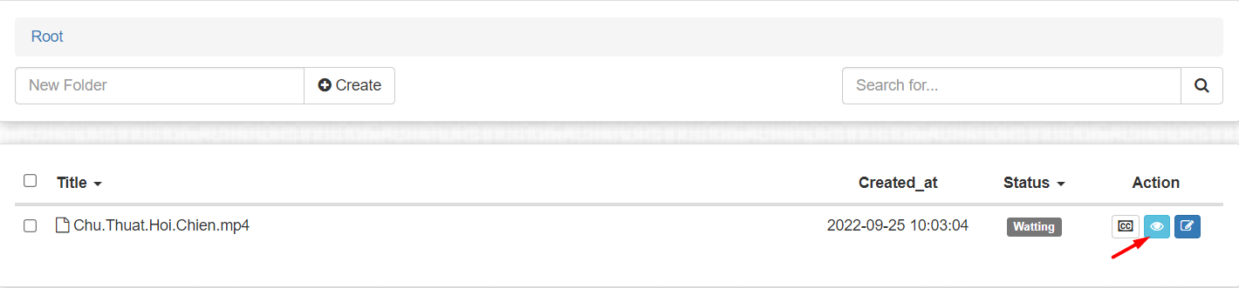

Copy Embed Url và đưa vào trang Admin của phim.

